Проект технического задания

УТВЕРЖДАЮ:

Заказчик:
Должность
Наименование организации
___________________ Фамилия И.О.
«___» _____ 2026 г.
УТВЕРЖДАЮ:

Подрядчик:
Должность
Наименование организации
___________________ Фамилия И.О.
«___» _____2026 г.

НАИМЕНОВАНИЕ РАБОТ

ТЕХНИЧЕСКОЕ ЗАДАНИЕ
На создание автоматизированной системы мониторинга и управления гидропонной установкой
Листов 17

СОДЕРЖАНИЕ
1. Общие сведения 4
1.1 Полное и краткое наименование системы 4
1.2 Наименование организации-заказчика 4
1.3 Наименование организации-разработчика 4
1.4 Перечень документов, на основании которых выполняется развитие Системы 4
1.5 Плановые сроки начала и окончания работ 4
1.6 Общие сведения об источниках и порядке финансирования работ 4
1.7 Ссылка на макет интерфейса в Figma 5
1.8 Ссылка на файл с датасетом 5
2. Цели и назначение развития системы 6
2.1 Назначение системы 6
2.2 Цели создания системы 6
3. Характеристика объектов автоматизации 7
3.1 Основные сведения об объекте автоматизации 7
3.2 Сведения об условиях эксплуатации объекта автоматизации и характеристиках окружающей среды 7
4. Требования к системе 8
4.1 Требования к структуре системы в целом 8
4.1.1 Общие принципы развития Системы 8
4.1.2 Перечень подсистем, их назначение и основные характеристики 9
4.1.3 Требования к режимам функционирования системы 10
4.2 Требования к функциям (задачам), выполняемым системой 10
4.2.1 Запрос данных с датчика 10
4.2.2 Мониторинг и анализ изображений растений 10
4.2.3 Оповещение о событиях 10
4.2.4 Управление освещением 11
4.2.5 Управление циркуляцией раствора 11
4.3 Требования к видам обеспечения 11
4.3.1 Требования к информационному обеспечению 11
4.3.2 Требования к лингвистическому обеспечению 11
4.3.3 Требования к программному обеспечению 11
4.3.4 Требования к техническому обеспечению 12
4.3.5 Требования к метрологическому обеспечению 12
4.3.6 Требования к организационному обеспечению 12
4.3.7 Требования к методическому обеспечению 13
4.4 Требования к эргономике и технической эстетике 13
4.4.1 Общие требования к интерфейсу 13
4.4.2 Состав экранных форм 13
5. Состав и содержание работ по развитию системы 16
6. Источники разработки 17

Общие сведения

Полное и краткое наименование системы
- Полное наименование: Автоматизированная система мониторинга и управления гидропонной установкой
- Краткое наименование: GreenEye AI

Наименование организации-заказчика
Заказчик: ЛИнТех № 28 города Кирова

Наименование организации-разработчика
Подрядчик: команда разработчиков в составе четырех подгрупп:
- подгруппа 1 «Сервер» — разработка серверной части системы и базы данных;
- подгруппа 2 «AI и Интерфейс» — разработка модуля компьютерного зрения и пользовательского веб-интерфейса;
- подгруппа 3 «ESP и датчики» — программирование микроконтроллеров ESP, подключение и настройка датчиков;
- подгруппа 4 «Корпус, гидропоника и документация» — проектирование гидропонного стеллажа, описание параметров выращивания, обзор аналогов, подготовка ТЗ и ТП по ГОСТ.

Перечень документов, на основании которых выполняется развитие Системы
Основанием для создания Системы является утвержденное техническое задание в рамках выполнения учебного проекта.

Плановые сроки начала и окончания работ
  - Начало работ: 25.01.2026
  - Окончание работ: 09.05.2026

Общие сведения об источниках и порядке финансирования работ
Финансирование работ осуществляется за счет средств ЛИнТеха № 28 города Кирова, который предоставляет материально-техническую базу: гидропонный стеллаж, оборудование, датчик, исполнительные устройства и расходные материалы. Работы по разработке программного обеспечения и интеграции выполняются силами Подрядчика в инициативном порядке.

Ссылка на макет интерфейса в Figma
Макет пользовательского интерфейса разработан в Figma и доступен по ссылке, предоставленной Заказчиком: https://www.figma.com/design/3Xm3WtGB1ybgeFRCzCORwQ/%D0%A1%D0%B0%D0%B9%D1%82?node-id=0-1&t=2khOEV1AYSIsbQQk-1

Ссылка на файл с датасетом
Для обучения нейросетевой модели используется датасет, содержащий изображения растений (латук) с классификацией их состояний. Ссылка на файл с датасетом предоставлен Заказчиком: https://disk.yandex.ru/d/MAZCz9EllHrz1Q

Цели и назначение развития системы

Назначение системы
Система предназначена для автоматизации процесса ухода за растениями в гидропонной установке путем непрерывного мониторинга их состояния и параметров среды.

Цели создания системы
Целями создания Системы являются:
  - снижение трудозатрат на ежедневный уход за растениями;
  - обеспечение стабильных и оптимальных условий для роста растений;
  - раннее обнаружение признаков заболеваний растений с помощью технологий компьютерного зрения;
  - сбор и анализ данных о жизненном цикле растений для улучшения алгоритмов ухода.

Характеристика объектов автоматизации

Основные сведения об объекте автоматизации
Объектом автоматизации является гидропонный стеллаж для выращивания растений. В рамках проекта в качестве целевой культуры определен латук (Lactuca sativa). Для данной культуры известны следующие параметры содержания:
- температура воздуха: 18-24°C;
- относительная влажность воздуха: 40-70%;
- освещение: 12-16 часов в сутки;
- полив/циркуляция: осуществляется автоматически по заданному расписанию (по умолчанию раз в 12 часов по 15 минут). В ручном режиме допускается внеплановое включение циркуляции.
Стеллаж представляет собой многоуровневую конструкцию, включающую в себя:
- грядки с растениями и субстратом;
- резервуар с питательным раствором (30 л);
- систему освещения на базе LED-светильников;
- систему вентиляции;
- систему циркуляции раствора (помпа в резервуаре);
- блок управления и питания;
- камеру для видеонаблюдения за растениями;
- датчик влажности воздуха и температуры SHT3x.

Сведения об условиях эксплуатации объекта автоматизации и характеристиках окружающей среды
Условия эксплуатации системы (серверная часть, рабочее место пользователя) должны соответствовать санитарным нормам для офисных помещений (СанПиН 1.2.3685-21, СП 2.2.3670-20).
Оборудование на стеллаже (ESP, датчик) должно функционировать в условиях повышенной влажности, что требует применения соответствующих мер защиты (влагозащищенные корпуса, качественная изоляция соединений).

Требования к системе

Требования к структуре системы в целом
Структура Системы строится на принципах модульности, обеспечивающих гибкость, масштабируемость и возможность последующей модернизации. Основные требования к структуре определяются совокупностью принципов, изложенных ниже.

Общие принципы развития Системы
Развитие Системы осуществляется на основе следующих принципов, определяющих подходы к проектированию, реализации и дальнейшему сопровождению:
- принцип системности — при декомпозиции системы должны быть установлены такие связи между её структурными элементами (ESP, сервер, AI-модуль, интерфейс), которые обеспечивают целостность системы за счёт единых форматов обмена данными (JSON), стандартизированных протоколов (HTTP) и согласованных интерфейсов взаимодействия (API);
- принцип масштабируемости (открытости): система должна развиваться с учетом возможности пополнения и обновления функций и состава Системы без нарушения ее функционирования;
- принцип совместимости: должны быть реализованы информационные интерфейсы (API), благодаря которым компоненты Системы могут взаимодействовать между собой в соответствии с установленными правилами;
- принцип модульности: система строится по клиент-серверной архитектуре с выделенными компонентами:
  - устройства сбора данных и управления (ESP);
  - сервер приложений и базы данных;
  - клиентское веб-приложение (интерфейс);
  - модуль компьютерного зрения (AI).
- принцип своевременности информации: данные, поступающие в Систему от датчика и камер, должны в полной мере отвечать условиям полноты, достоверности и актуальности информации;
- принцип повторного использования: должна быть предусмотрена возможность использования разработанных компонентов (например, модуля AI) для разных полок без существенной модификации.

Перечень подсистем, их назначение и основные характеристики
Система состоит из следующих функциональных подсистем, каждая из которых решает определенный круг задач и взаимодействует с другими через установленные интерфейсы.
Подсистема сбора данных и управления (ESP):
- показания с датчика (температура, влажность воздуха);
- управляет исполнительными устройствами (помпа, свет, вентилятор) по командам с сервера или по локальной логике;
- отправляет данные на сервер по протоколу HTTP.
Подсистема хранения и обработки данных (Сервер + БД):
- хранит все данные в базе данных (история показаний, события, логи, результаты анализа AI);
- предоставляет API для взаимодействия с подсистемой пользовательского интерфейса (получение данных, отправка команд управления);
- взаимодействует с подсистемой компьютерного зрения (передаёт фотографии на анализ, принимает результаты).
Подсистема компьютерного зрения (AI):
- анализирует изображения растений;
- классифицирует состояние растений (healthy_latuk, diseased_latuk);
- передает результаты на сервер.
Подсистема пользовательского интерфейса (Фронтенд):
- визуализирует данные (графики, стрим с камер);
- отображает события (отклонения параметров, обнаружение болезни);
- предоставляет интерфейс для ручного управления установкой.
Подсистема автоматизации и корпуса (Аппаратная часть):
- включает гидропонный стеллаж;
- содержит исполнительные механизмы (помпу, вентилятор, освещение);
- обеспечивает размещение датчика и камеры.

Требования к режимам функционирования системы
Автоматический режим (основной): система самостоятельно выполняет сбор данных, анализ и управление исполнительными устройствами на основе заданных интервалов.
Ручной режим (режим обслуживания): предоставляет пользователю возможность через интерфейс принудительно включать/выключать помпу, освещение, вентилятор, игнорируя автоматические алгоритмы.

Требования к функциям (задачам), выполняемым системой

Запрос данных с датчика
Система должна автоматически запрашивать показания с датчика (температура, влажность воздуха) с заданной периодичностью (настраивается по умолчанию раз в 5 минут) и передавать их на сервер.
Если датчик не передал значение (отсутствие данных, ошибка чтения, обрыв связи), система должна:
- зафиксировать в логе событие с указанием типа датчика и времени сбоя;
- использовать последнее корректное значение для управления;
- при длительном отсутствии данных сформировать событие «Сбой датчика» для уведомления пользователя.

Мониторинг и анализ изображений растений
Мониторинг и анализ состояния растений на основе визуальных данных включает:
- автоматический непрерывный захват изображений растений;
- передача изображений в AI-модуль для анализа;
- классификация состояния;
- отображение результатов анализа в пользовательском интерфейсе.

Управление освещением
Автоматическое включение/выключение освещения по заданному расписанию (по умолчанию включение в 08:00, выключение в 20:00) и/или по команде пользователя в ручном режиме.

Управление циркуляцией раствора
Обеспечение циркуляции питательного раствора по заданному расписанию (по умолчанию раз в 12 часов по 15 минут).

Требования к видам обеспечения

Требования к информационному обеспечению

Требования к исходным данным для обучения нейросетевой модели
Для обучения и валидации нейросетевой модели используется датасет, содержащий изображения растений (латук) с разметкой их состояний. Результаты классификации должны передаваться в формате, соответствующем API:
- Healthy_latuk — растение здорово;
- diseased_latuk— растение больно.
Изображения предоставляются в формате png, аннотации — в .json/.csv. Ссылка на файл с датасетом предоставлена Заказчиком в разделе 1.11.

Требования к лингвистическому обеспечению
К лингвистическому обеспечению Системы предъявляются следующие требования:
- вся текстовая информация в пользовательском интерфейсе должна быть представлена на русском языке;
- внутренний обмен данными между компонентами может осуществляться с использованием английских терминов (в названиях полей JSON и т.д.).

Требования к программному обеспечению
Программное обеспечение Системы должно быть реализовано с использованием свободно распространяемого ПО, подходящего под уровень реализации проекта.

Требования к техническому обеспечению
Техническое обеспечение Системы включает:
Сервер:
- Raspberry Pi 5 — 1 шт.;
- AI-модуль (Raspberry Pi M.2 HAT+) — 1 шт.;
- кулер для Raspberry Pi 5 (Raspberry Pi Active Cooler) — 1 шт.
Микроконтроллер:
- ESP модуль (ESP8266MOD) — 1 шт.;
Датчик:
- датчик влажности воздуха и температуры SHT3x – 1 шт.
Камера:
- камера для Raspberry Pi 5 (Raspberry Pi Camera Module 3) — 1 шт.;
Исполнительные устройства и ёмкости:
- циркуляционная погружная помпа — 1 шт.;
- LED-светильники – 2 шт.;
- вентилятор для циркуляции воздуха – 1 шт.;
- основной бак для питательного раствора (30 л) – 1 шт.
Блок питания:
- блок питания type C (XS-GaN-27W) — 1 шт.;

Требования к метрологическому обеспечению
Специальных требований к метрологическому обеспечению не предъявляется.

Требования к организационному обеспечению
Организационное обеспечение Системы должно включать:
- определение ответственных за развертывание и эксплуатацию системы (из числа участников команд);
- назначение администратора системы (отвечает за бесперебойную работу сервера);
- проведение инструктажа пользователей по работе с интерфейсом;
- разработку инструкции по обслуживанию установки.

Требования к методическому обеспечению
Требования к методическому обеспечению не предъявляются.

Требования к эргономике и технической эстетике

Общие требования к интерфейсу
Пользовательский интерфейс Системы должен соответствовать следующим общим требованиям:
- быть интуитивно понятным, локализованным на русском языке;
- обеспечивать единообразную реакцию на интерактивные элементы;
- выдавать понятные сообщения об ошибках на русском языке.

Состав экранных форм
Экран параметров среды должен содержать (Рисунок 1-4):
- полив (авто/ручной);
- освещение (вкл/выкл);
- режим освещения (авто/ручной);
- вентилятор (вкл/выкл);
- график состояния полива;
- график состояния освещения;
- записи с камер;
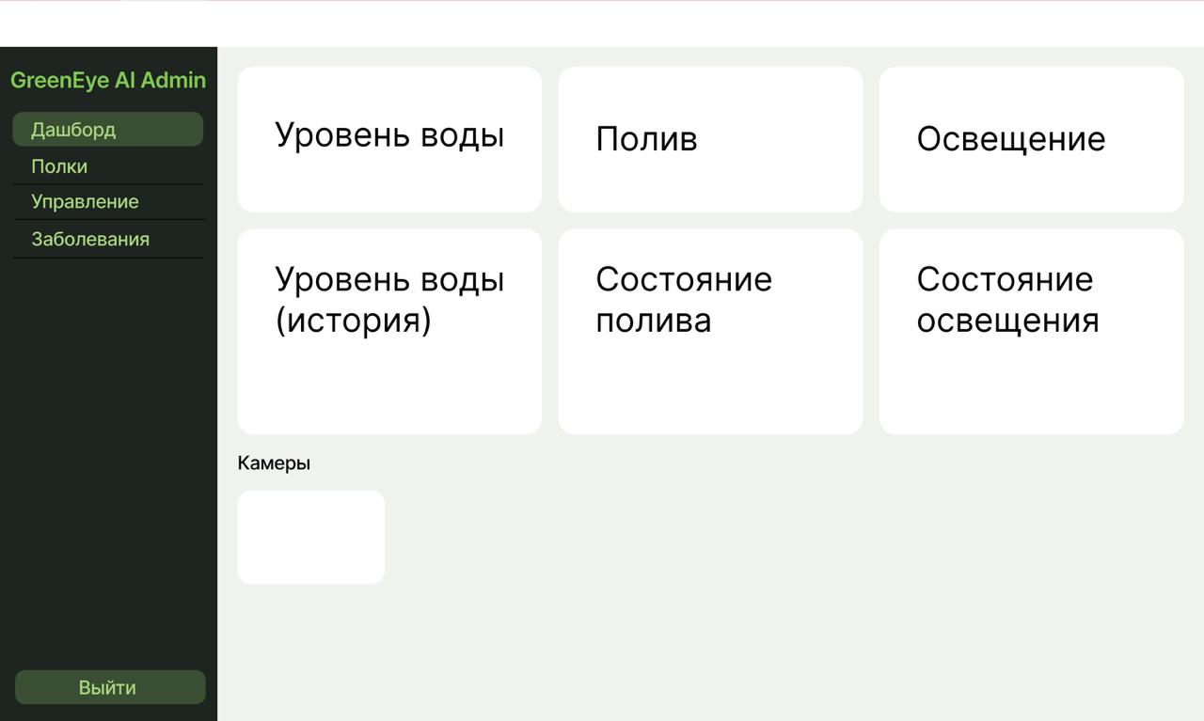

Рисунок 1

    - названия растений;
    - названия стеллажей;
    - возможность добавить полку;
    - записи с камер;
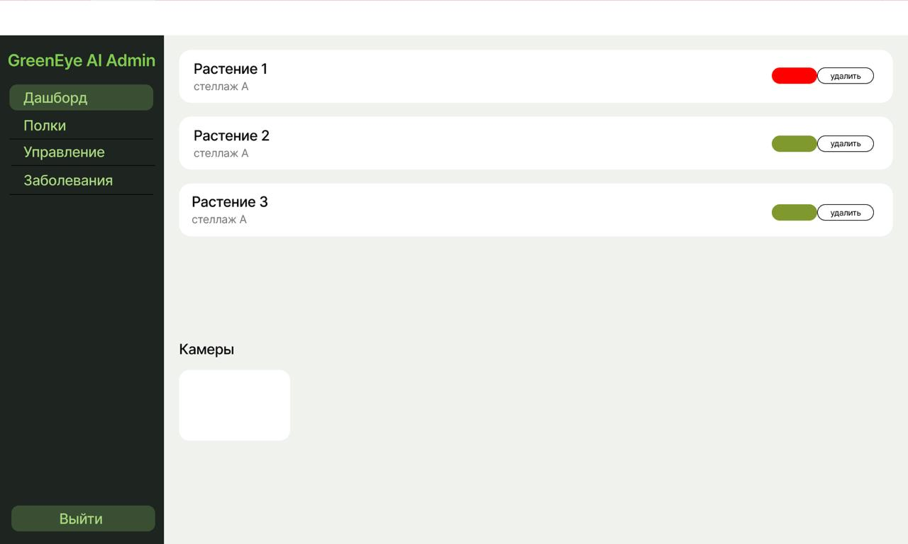

Рисунок 2

    - полив (авто/ручной);
    - освещение (вкл/выкл);
    - режим освещения (авто/ручной);
    - управление поливом (вкл/выкл);
    - автоматический режим;
    - настройка расписания полива;
    - управление освещением (вкл/выкл);
    - автоматический режим освещения (вкл/выкл);
    - вентилятор (вкл/выкл);
    - настройка расписания освещения;
    - сделать фото:
    - график состояния полива;
    - график состояния освещения;

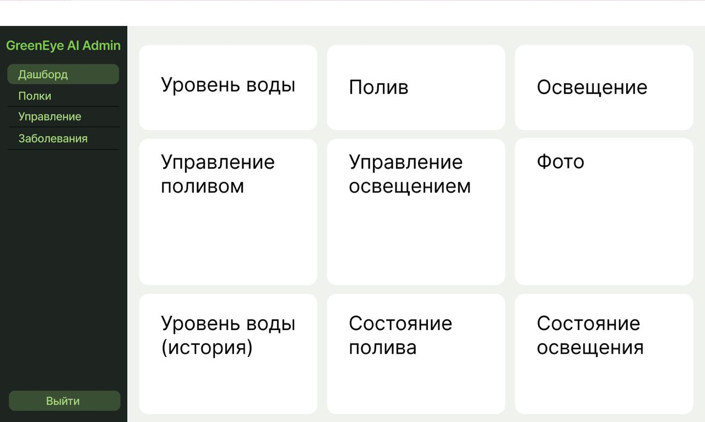

Рисунок 3

    - записи с камер;
    - растения, требующие внимания.
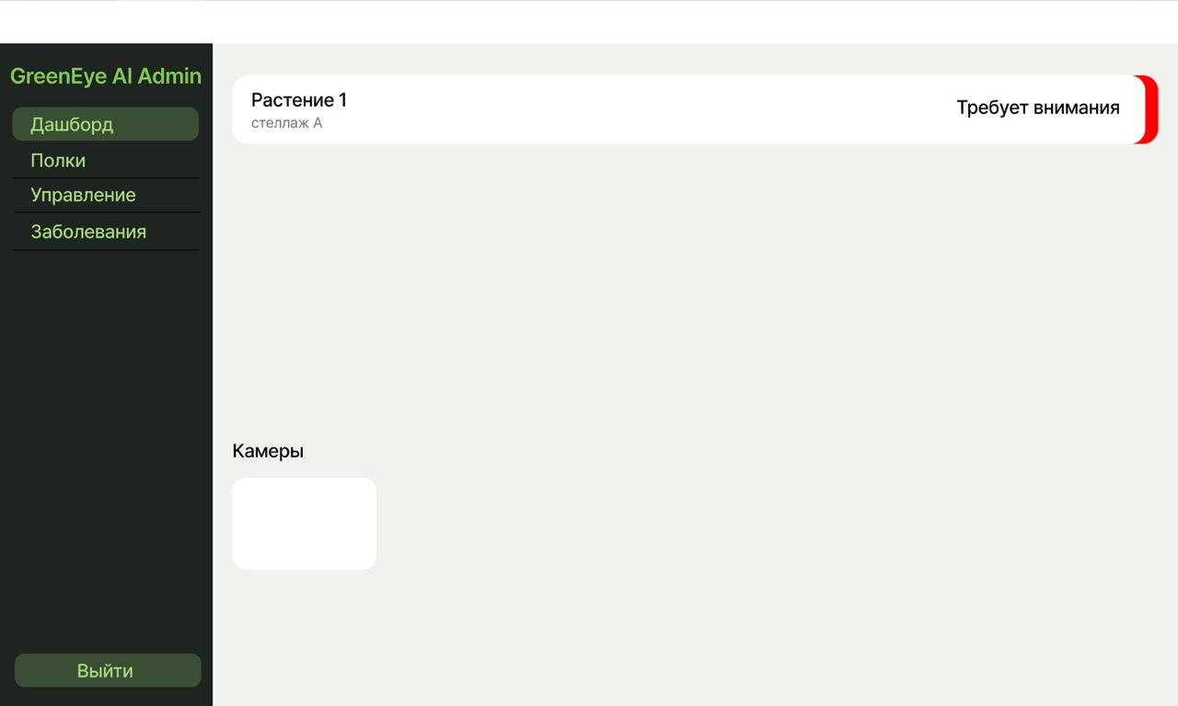

Рисунок 4

Состав и содержание работ по развитию системы
Работы по созданию Системы выполняются в соответствии с Календарным планом.
Таблица 1 — Календарный план производства работ
№ Этапа | Состав выполняемых работ | Результаты выполнения работ | Сроки выполнения
1 | Разработка частных технических заданий | Утвержденное ТЗ, схема стеллажа, макет интерфейса | 1 неделя
2 | Техническое проектирование и реализация прототипов | Рабочий сервер с БД, ESP, шлющий данные, AI-модель, спецификация | 2 недели
3 | Проведение приемо-сдаточных испытаний | Протоколы испытаний, комплект рабочей документации | 2 недели

Источники разработки
- ГОСТ 34.602-2020. Информационная технология. Комплекс стандартов на автоматизированные системы. Техническое задание на создание автоматизированной системы.
- Материалы, предоставленные Заказчиком.
- Результаты анализа существующих решений в области автоматизации гидропоники.
- Данные, собранные в ходе анализа предметной области и сформированные в датасет для обучения нейросетевой модели (изображения растений с разметкой состояний: здоров, болен, дефицит питания).

